Mikrocentrum en Alea Publishers nemen de beurs Lab Technology over van Vakbladen.com
Kennis- en netwerkorganisatie Mikrocentrum en vakuitgeverij Alea Publishers nemen per heden de beurs Lab Technology over van Vakbladen.com. Deze overname versterkt de samenwerking tussen Mikrocentrum en Alea Publishers. Al eerder startten de organisaties gezamenlijk de netwerkbeurs Food Technology. Timo van der Leent, Manager Afdeling Evenementen bij Mikrocentrum, over de overname: &ldquo;De laboratoriumsector kennen we als een snel ontwikkelende sector waar innovatie en technologische ontwikkeling hoog in het vaandel staan. Het is een sector die essentieel is voor een sterke chemische en life sciencies maakindustrie in de Benelux. Met de toevoeging van Lab Technology, versterkt Mikrocentrum haar positie als de kennis- en netwerkorganisatie voor de hightech- en maakindustrie. De eerstvolgende editie staat gepland op 12 en 13 april 2023 in de Brabanthallen te &rsquo;s-Hertogenbosch en wordt tegelijkertijd met Food Technology georganiseerd.&rdquo;

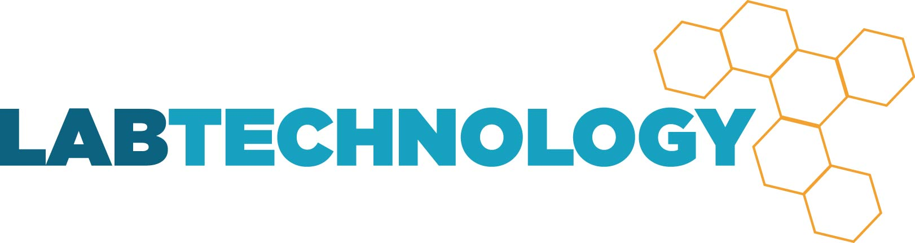

Lab Technology is een vakbeurs, voortaan jaarlijks, waar de nieuwste technologische ontwikkelingen rondom laobratoriumapparatuur en moleculaire wetenschap centraal staat. Naast een expo biedt de beurs een sterk inhoudelijk congres met vertegenwoordiging van relevante kennis- en brancheorganisaties. Roeland Dobbelaer, uitgeefdirecteur bij Alea Publishers: “Met de overname van Lab Technology breiden we ons portfolio nadrukkelijk uit naar het industriële domein. Ook keren we zo terug naar het startmoment van dit evenement. Destijds in mijn rol als directeur van Bèta Publishers lanceerden we samen met Bas van den Engel dit evenement, dat nu al 11 jaar bestaat. Het is mooi dat deze samenwerking nu, Bas is ook weer van de partij, weer terugkeert. Met Mikrocentrum als zeer professionele beursorganisator, kennisdeler en verbinder in de maakindustrie kunnen we de komende jaren het evenement verder ontwikkelen. Voor deze sterk en snel innoverende branche een beurs met congres mogen organiseren is een groot goed. We zullen dat ondersteunen met onze inhoudelijke kennis van het domein.”
Rik Stuivenberg van vakbladen.com: “Door deze overname komen onze chemie evenementen in een inspirerende en ondernemende omgeving terecht. Daar zijn we oprecht heel blij mee. Daar komt nog bij dat Roeland Dobbelaer en Bas van den Engel hebben bewezen goed aan te voelen waar de behoefte van de sector ligt. De combinatie met Mikrocentrum waar Vakbladen.com (Bèta Publishers) altijd een goede relatie mee heeft gehad, maakt dat ik ervan overtuigd ben dat de evenementen in goede handen zijn.”
Over Lab Technology

Opgericht in 2011, is Lab Technology uitgegroeid tot de grootste labgerelateerde beurs in de Benelux. Deze beurs is dan ook de kennis- en ontmoetingsplek voor beslissers en managers die betrokken zijn bij de ontwikkeling, advisering, wetgeving en het eindgebruik van laboratorium apparatuur en voor wie interesse heeft in de moleculaire wetenschap. Lab Technology is gratis toegankelijk voor bezoekers. Meer informatie over deze vakbeurs via
www.labtechnology.nl

Over: Mikrocentrum
Als onafhankelijke kennis- en netwerkorganisatie ondersteunt Mikrocentrum ruim 50 jaar de hightech- en maakindustrie met Opleiden, Ontmoeten en Ondernemen. We bieden 170 (technische) cursussen en organiseren jaarlijks 6 vakbeurzen, 5 business events en 15 themabijeenkomsten. Naast deze activiteiten bieden we bedrijven een lidmaatschap van het High Tech Platform, dat bestaat uit 600 leden. In al onze activiteiten is het doel om kennis te vergroten, netwerken uit te breiden, bedrijfsprocessen te verbeteren en de concurrentiepositie van bedrijven te versterken. Dit doen we door nauw samen te werken met een groot netwerk van industriële organisaties, (semi) overheden, kennis- en onderwijsinstellingen.

Newsroom
Bekijk het volledige persbericht inclusief meer foto's en video's in onze Newsroom.
Bekijk het volledige persbericht
Bekijk alle voorgaande persberichten

Contact informatie
Naam: Susanne van Doornik
E-mail: s.doornik@mikrocentrum.nl
Telefoon: 0610271694

